Fiche …… | Gestion de données | Gr4
Fiche …… | Lecture de graphiques | Gr4
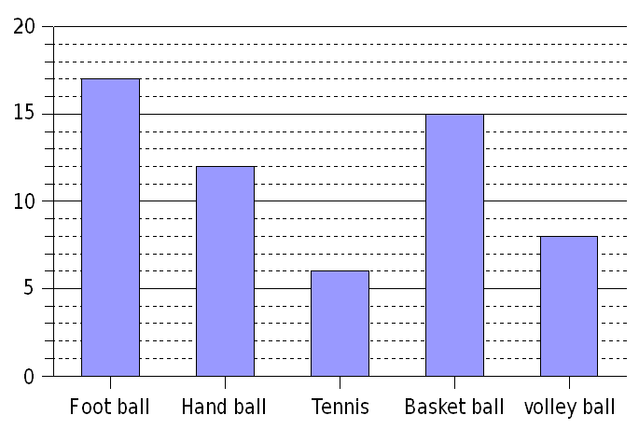Entraînement 1 complète le tableau à l’aide du graphique

Sports pratiqués | Nombre de jeunes
Foot ball
Hand ball
Tennis
Basket ball
Volley ball
Total des jeunes

Entraînement 2 complète le graphique à l’aide du tableau
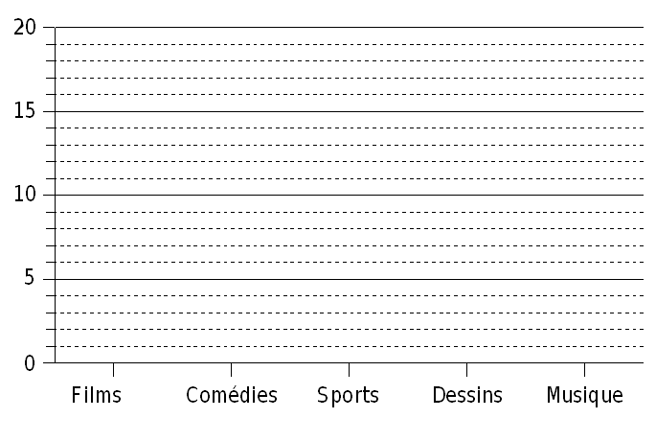
Ils aiment regarder  à la télé | Nombre de jeunes
Films d’actions | 10
Les comédies | 3
Le sport | 6
Les dessins animés | 16
La musique | 8
Total

Entraînement 3 complète le tableau à l’aide du graphique

Mois | Jan | Fev | Mar | Avr | Mai | Jui | Juil | Aou | Sep | Oct | Nov | Dec
Température observée | 6 °

- 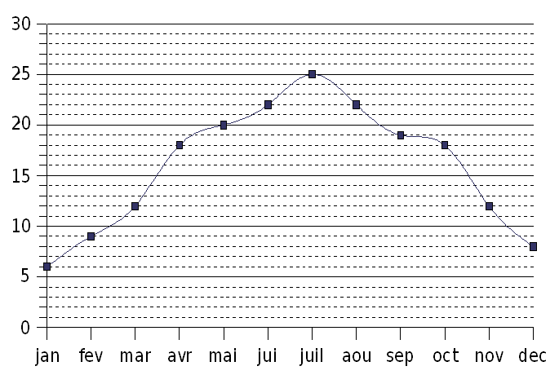Quels sont les mois où la
température a été égale à 18°.
( il y en 2 )

- Quels sont les mois où la
température a été supérieure
à 15°. ( il y en 7 )

- Quels sont les mois où
la température a été
inférieure à 13°. ( il y en a 5 )

